Тема недели «Космос»
Задание на 07.04.2020 вторник
Побеседуйте с ребенком на тему «Космос».
Взрослый: Я прочитаю тебе отрывок из стихотворения. А ты послушай и скажи о ком говориться в этом стихотворении?
К далёким планетам
Пути пролегли-
По трассам Вселенной
Летят корабли.
По трассам Вселенной
Ведут корабли
Отважные люди Земли.
- Кто же такие эти отважные люди Земли? - (космонавты). - А кто такие космонавты и чем они занимаются? (приложение 1)
Эта профессия появилась совсем недавно. Космонавт – это человек, который испытывает космическую технику и работает на ней в космосе.
- А что такое космос? - (весь мир за пределами земли, называется космосом или другим словом Вселенная)( приложение 2)
- Кто первым полетел в космос? Первыми в космосе побывали животные. Учёные хотели знать, с чем придётся столкнуться человеку в космическом полёте. Поэтому сначала решили отправить в космическую неизвестность различных животных. Первыми «космонавтами» - разведчиками стали собаки, кролики, насекомые и даже микробы. Первая мышка-космонавт пробыла над Землёй почти целые сутки. В её чёрной шерстке появились белые волоски. Они поседели от солнечных лучей, но мышка вернулась живой.
- Кого ещё из животных космонавтов ты знаешь? - (собаки Белка и Стрелка) (приложение 3)
Учёные убедились, что живые существа могут жить в космосе и тогда в космос полетел человек.
- Кто стал первым космонавтом?
Первым космонавтом Земли был Юрий Алексеевич Гагарин 12 апреля 1961 года на корабле «Восток» он облетел вокруг Земли один раз за 1 час 48 минут. (приложение 4) Он вернулся на Землю живым и здоровым, и учёные решили, что человек может жить и работать в космосе.
Сейчас в космонавты по многу месяцев, а некоторые больше года проводят на космических научных станциях. Космонавты – мужественные люди. Они живут и работают в необычных условиях – в невесомости, в безмолвном и опасном космосе.
- Как ты думаешь, кто может стать космонавтом?
Космонавтом может стать каждый человек, но при этом у него должно быть крепкое здоровье.

Приложение 1.

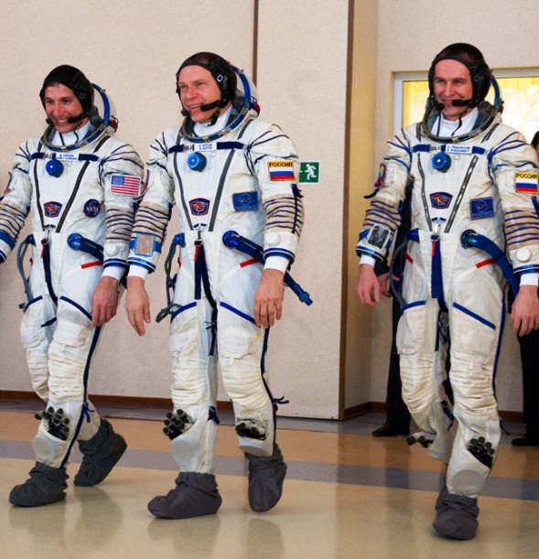

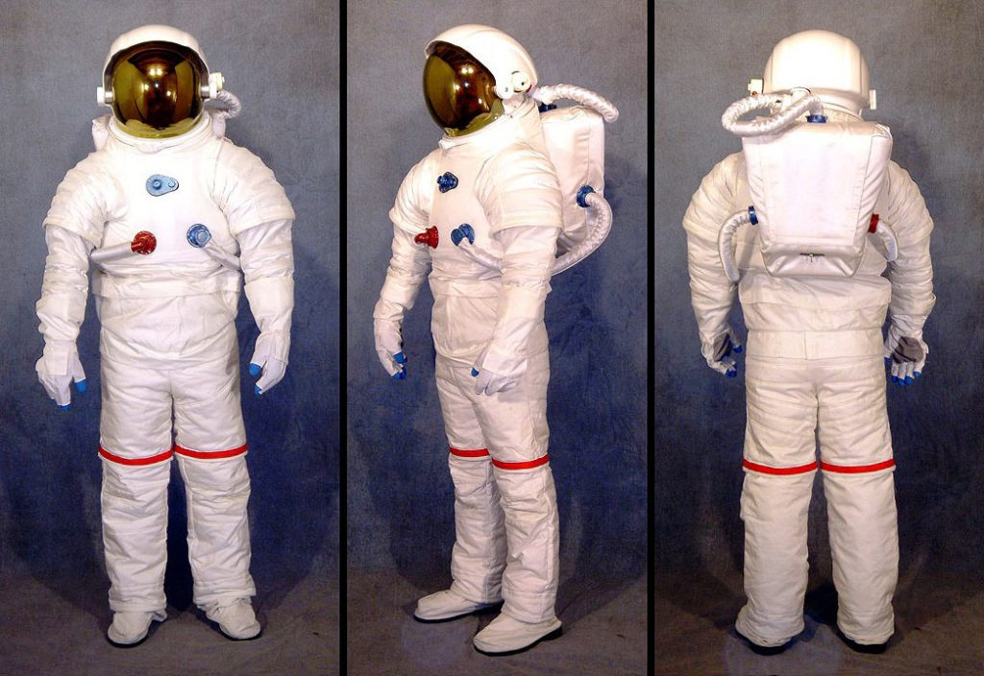

Приложение 2.

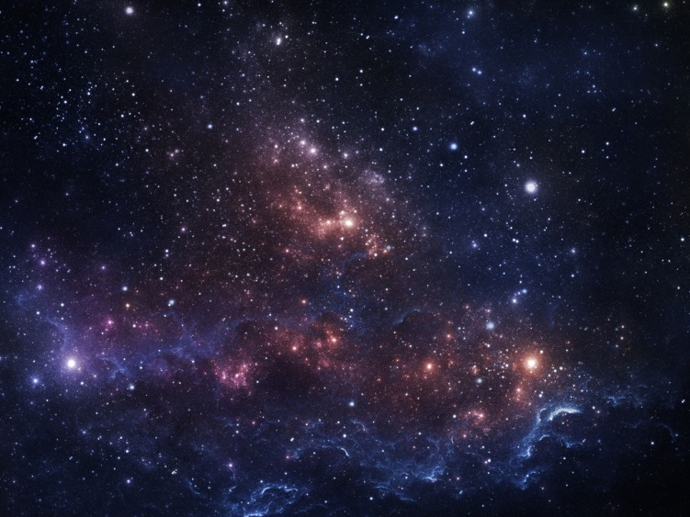

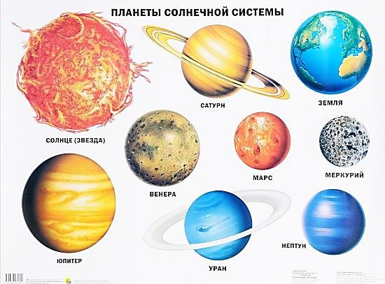

Приложение 3.

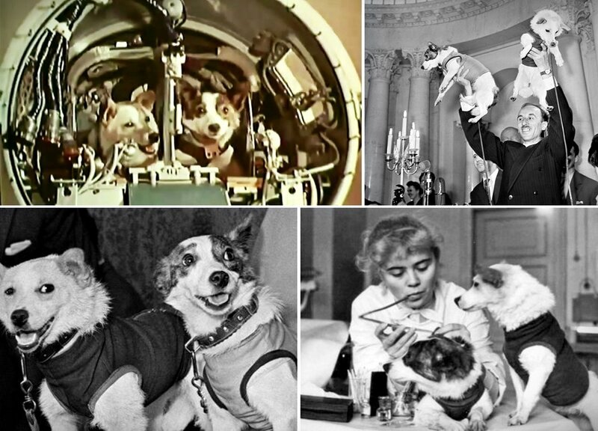

Приложение 4.

